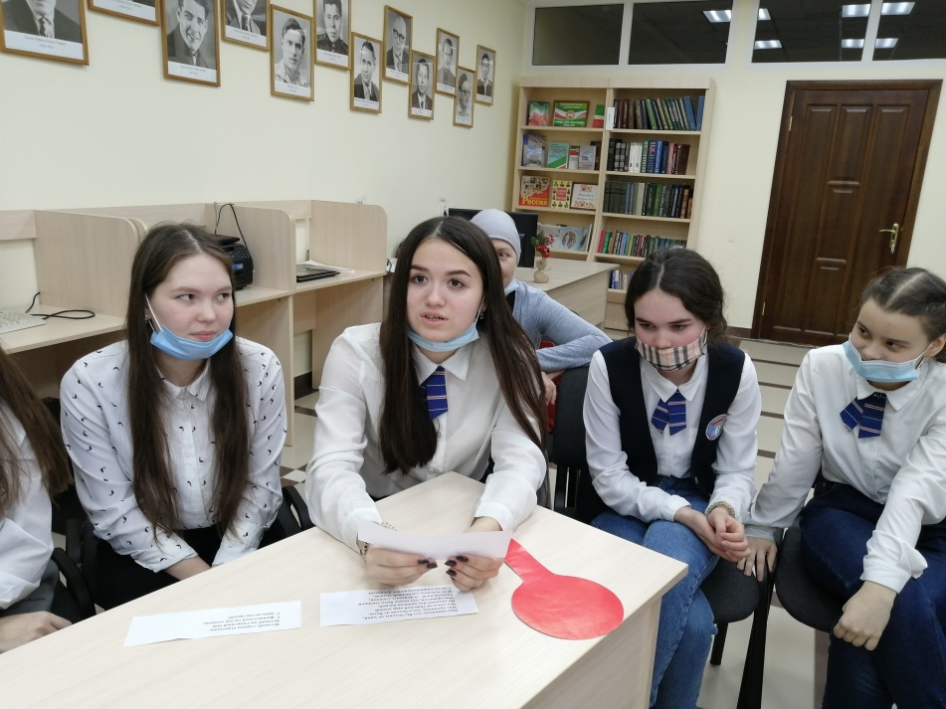
5 февраля в Центральной взрослой библиотеке прошел литературный брейн-ринг «Властелин ума». Эта интеллектуальная игра, которая даёт возможность проверить собственные знания, а также узнать что-то новое. Участниками игры стали ученики 10 класса Балтасинской гимназии. Разбившись на две команды, ребята отвечали на вопросы по творчеству разных писателей, определяли жанры произведений, узнавали литературных героев по их описаниям, называли авторов произведений. Все ребята проявили смекалку, находчивость, любознательность. Игра ещё больше оживилась после выступления учащихся прочитавших письма Онегина и Татьяны.

